Від 04.07.2019 № 07-01/6062
Завідувачам державних
нотаріальних контор
Одеської області

Завідувачу
Одеського державного
нотаріального архіву
Марчишиній С.Г.

Приватним нотаріусам
Одеської області

Інформаційний лист
за результатами розгляду звернень громадян
з питань діяльності установ нотаріату та приватних нотаріусів
Одеської області за І півріччя 2019 року

За І квартал 2019 року до Головного територіального управління юстиції в Одеській області надійшло 49 звернень громадян з питань роботи установ нотаріату області, роботи державних та приватних нотаріусів, правомірності вчинення ними нотаріальних дій або відмови у вчиненні нотаріальних дій та інших питань, пов’язаних із застосуванням чинного законодавства України при вчиненні нотаріусами нотаріальних дій.
Із 49 звернень: 9 - скарг, 40 – заяв.
Для порівняння з аналогічним періодом 2018 року до управління юстиції надійшло 49 звернень громадян, з них: 9 - скарг, 39 – заяв, 1 – пропозиція.
Таким чином, у порівнянні з аналогічним періодом 2018 року загальна кількість звернень протягом І кварталу 2019 року не змінилась, але за І квартал 2019 року надійшло на 1 заяву більше ніж за І квартал 2018 року, проте на 1 пропозицію менше ніж за І квартал 2018 року.
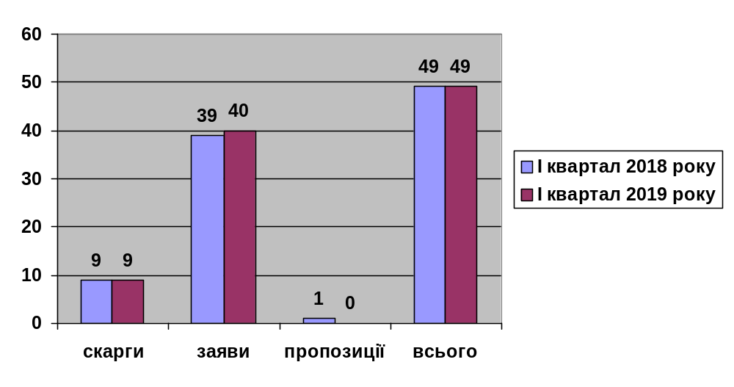

В ході вивчення причин надходження звернень громадян та питань, викладених в них, встановлено, що найбільша кількість звернень надійшла з питань організації роботи державних нотаріальних контор, оформлення спадкових прав та розміру оплати за вчинення нотаріальних дій. Досить поширеними є звернення на дії нотаріусів, зокрема, при організації прийому громадян, оформленні спадкових прав, на безпідставне, на думку заявників, неналежного прийому громадян, зволікання у видачі свідоцтв про право на спадщину або невірно нарахованого розміру оплати за вчинення нотаріальної дії.

Із 9 скарг, які надійшли протягом І кварталу 2019 року:
1. 5 (56%) – стосовно роботи державних нотаріальних контор та державних нотаріусів, а саме щодо:
- оформлення спадщини – 4,
- оплати за надання нотаріальних послуг –1;

2. 4 (44%) - стосовно роботи приватних нотаріусів та на дії приватних нотаріусів, а саме:
- оформлення спадщини – 2,
- видачі дублікату нотаріального документу – 1;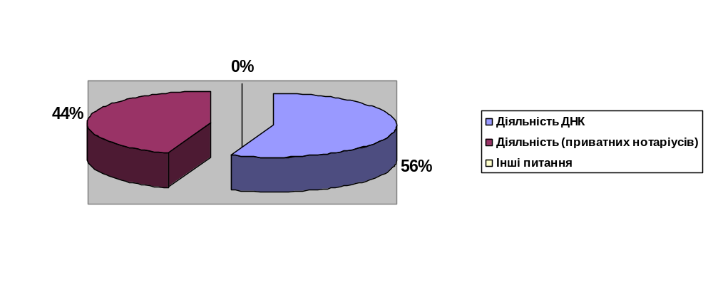
- іншого питання (щодо дій як державного реєстратора) - 1

Для порівняння: із 9 скарг, які надійшли протягом І кварталу 2018 року: 7(77,8%) – стосовно роботи державних нотаріальних контор та державних нотаріусів, 2 (22,2 %) - стосовно роботи приватних нотаріусів та на дії приватних нотаріусів.

Із 40 заяв громадян, які надійшли протягом І кварталу 2019 року:
- 8 (20 %) – стосовно діяльності державних нотаріальних контор та державних нотаріусів;
- 19 (47,5%) – стосовно діяльності приватних нотаріусів;
- 13 (32,5%) – з інших питань.
За І квартал 2019 року надійшло 13 звернень (5 скарг і 8 заяв) стосовно діяльності наступних державних нотаріальних контор:

№ з/п | Назва ДНК | Кількість звернень
№ з/п | Назва ДНК | всього | скарги | заяви
 | Київська державна нотаріальна контора у м. Одеса | 3 | 2 | 1
 | Приморська державна нотаріальна контора у м. Одеса | 2 | 0 | 2
 | Малиновська державна нотаріальна контора у м. Одеса | 1 | 1 | 0
 | Суворовська державна нотаріальна контора у м. Одеса | 1 | 1 | 0
 | Біляївська РДНК | 1 | 0 | 1
 | Захарівська РДНК | 1 | 0 | 1
 | Лиманська РДНК | 1 | 0 | 1
 | Великомихайлівська РДНК | 1 | 1 | 0
 | Любашівська РДНК | 1 | 0 | 1
 | Ізмаїльська РДНК | 1 | 0 | 1

За І квартал 2019 року надійшло 17 звернень (4 скарги і 13 заяв) стосовно
діяльності наступних приватних нотаріусів Одеської області:
- по Одеському міському нотаріальному округу –(приватні нотаріуси Саганович О.Ю., Медведенко Г.В., Гребенюк І.М., Гарська В.В., Полякова Т.Ю., Бєлостоцька М.Л., Поведьонкова І.І., Таранська А.М., Яковлєва О.М., Тітаренко О.С., Фролова Р.В., Фуфаєва О.А.);
- по Кодимському районному нотаріальному округу Одеської області - (приватний нотаріус Бабушкіна О.В.);
- по Подільському міському нотаріальному округу Одеської області – (приватний нотаріус Сівун Ф.Й.);
- по Ізмаїльському районному нотаріальному округу Одеської області - (приватний нотаріус Єфимова Т.І.);
- по Овідіопольському районному нотаріальному округу Одеської області - (приватний нотаріус Куркан Н.Ф.).
Протягом І кварталу 2019 року на розгляд до Головного територіального управління юстиції через Міністерство юстиції України надійшло 3 звернення (1скарга і 2 заяви) (за аналогічний період 2018 року – 4 звернення (2 скарги і 2 заяви).
Питання, які були порушені громадянами у зверненнях до Міністерства юстиції України, стосувалися: оформлення спадкових прав, засвідчення справжності підпису, посвідчення договору відчуження нерухомого майна, договору позики, іпотечного договору.
Протягом І кварталу 2019 року на Урядову гарячу лінію надійшло 11 звернень (1 скарга, 10 заяв), за аналогічний період 2018 року – 6 звернень (1 скарга, 4 заяв, 1 пропозиція).
Питання, які були порушені у зверненнях на Урядову гарячу лінію: щодо відмови у вчиненні нотаріальної дії, оплати за вчинення нотаріальних дій, організації роботи держнотконтори, оформлення спадщини, передача спадкової справи до іншої держнотконтори, внесення записів до Державного реєстру речових прав на нерухоме майно, повернення оригіналів документів зі справ нотаріуса, вакантних посад державних нотаріусів у державних нотаріальних конторах Одеської області, відчуження нерухомого майна, посвідчення заповіту, отримання дублікату правовстановлювального документу, оформлення необхідних документів для виїзду дитини за кордон, проведення державної реєстрації права власності на нерухоме майно, ненадання відповіді на попереднє звернення.
Протягом І кварталу 2019 року з 9 скарг та 40 заяв, що надійшли до відділу з питань нотаріату Головного територіального управління юстиції, 2 заяви за наслідками розгляду визнано обґрунтованими ( за аналогічний період 2018 року відсутні обґрунтовані звернення).
За наслідками розгляду обґрунтованих звернень до 2 приватних нотаріусів вжиті заходи реагування, передбачені вимогами ст. 29-1 Закону України «Про нотаріат», а саме: тимчасове зупинення нотаріальної діяльності приватного нотаріуса з метою підвищення кваліфікації.
Крім того, проаналізувавши питання з якими зверталися громадяни до Міністерства юстиції України, Головного територіального управління юстиції в Одеській області, можна дійти висновку, що більшість питань, викладених у зверненнях, особливо тих, що надійшли на Урядову гарячу лінію, могли бути вирішені безпосередньо в державних нотаріальних конторах та приватними нотаріусами.
Вказане свідчить про:
- неуважне відношення нотаріусів до відвідувачів, проведення не в повному обсязі правороз’яснювальної роботи, необхідної для сприяння громадянам у здійсненні їх прав та захисті законних інтересів (ст. 5 Закону України «Про нотаріат», Правила професійної етики нотаріусів, затверджені наказом Міністерства юстиції України від 04.10.2013 № 2104/5);
- здійснення державними нотаріусами неналежним чином нарахування коштів, необхідних для вчинення нотаріальних дій та недотримання порядку їх оплати (ст.ст. 19, 31 Закону України «про нотаріат»). Не надання нотаріусами письмових довідок про розмір плати за вчинення відповідної нотаріальної дії (пп. 1.21 п. 1 глави 2, пп. 3.29 п. 3 глави 10 розділу ІІ Порядку вчинення нотаріальних дій нотаріусами України, затверджених наказом Міністерства юстиції України від 22.02.2012 № 296/5).
На підставі викладеного, а також з метою зменшення кількості звернень громадян та недопущення надходження повторних і обґрунтованих звернень громадян, звертаємо увагу завідувачів державних нотаріальних контор/архіву, державних і приватних нотаріусів на усунення зазначених недоліків.
Крім того, наголошуємо на необхідності при виконанні своїх професійних обов’язків при вчиненні нотаріальних дій відповідно до ст. 34 Закону України «Про нотаріат»:
- більш ретельного вивчення документів, які надходять на розгляд або для вчинення нотаріальних дій;
- наявності в робочих приміщеннях на інформаційних стендах повної інформації для відвідувачів.

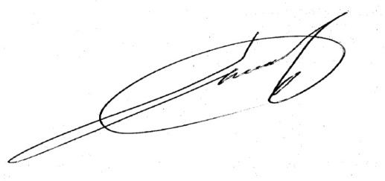
Начальник Головного
територіального управління юстиції
в Одеській області Р.В. Сауляк

Кочмар
(048) 705-18-16

